День Героев Отечества в МБОУ СОШ с.Большой Труев
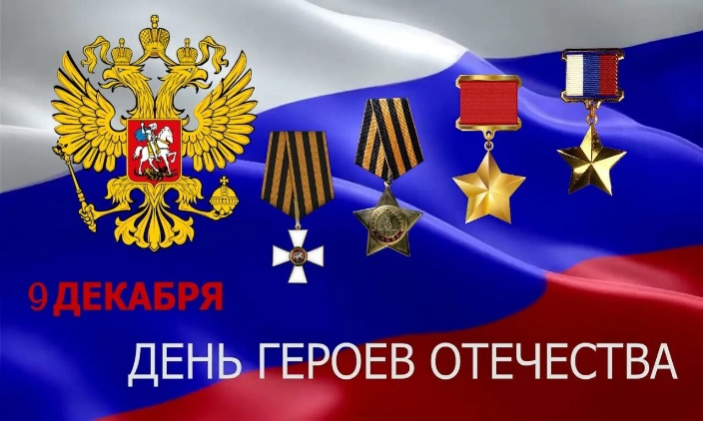
9 декабря в России отмечается День Героев Отечества. В этот день в нашей стране чествуют Героев Советского Союза, Героев Российской Федерации, кавалеров ордена Святого Георгия и ордена Славы, людей, чьи выдающиеся дела, свершения и поступки навсегда будут вписаны в историю нашей страны.
В МБОУ СОШ с. Большой Труев были проведены классные часы, Всероссийская Акции «Спасибо Героям», уроки Мужества, приуроченные этой дате. Дата праздника приурочена ко дню христианского святого, великомученика Георгия Победоносца. В этот день в 1769 году императрица Екатерина II учредила высшую воинскую награду – орден Святого Георгия. Его вручали воинам, проявившим особую отвагу в боях. Кавалерами ордена стали более 10 тысяч человек.
В 1807 году по образцу этой награды был учреждён знак отличия для нижних чинов – Георгиевский крест, ставший одной из самых почитаемых боевых наград. 16 апреля 1934 года Центральный Исполнительный Комитет СССР учредил звание Героя Советского Союза за коллективные и личные достижения перед государством. Звание «Герой Российской Федерации» приняло своеобразную эстафету от звания «Герой Советского Союза». С 1992 года его получили порядка 1500 человек. В 2000 году орден Святого Георгия был восстановлен Указом Президента Российской Федерации в качестве высшей военной награды.
Измаилова Т.Р., зам.директора по ВР
